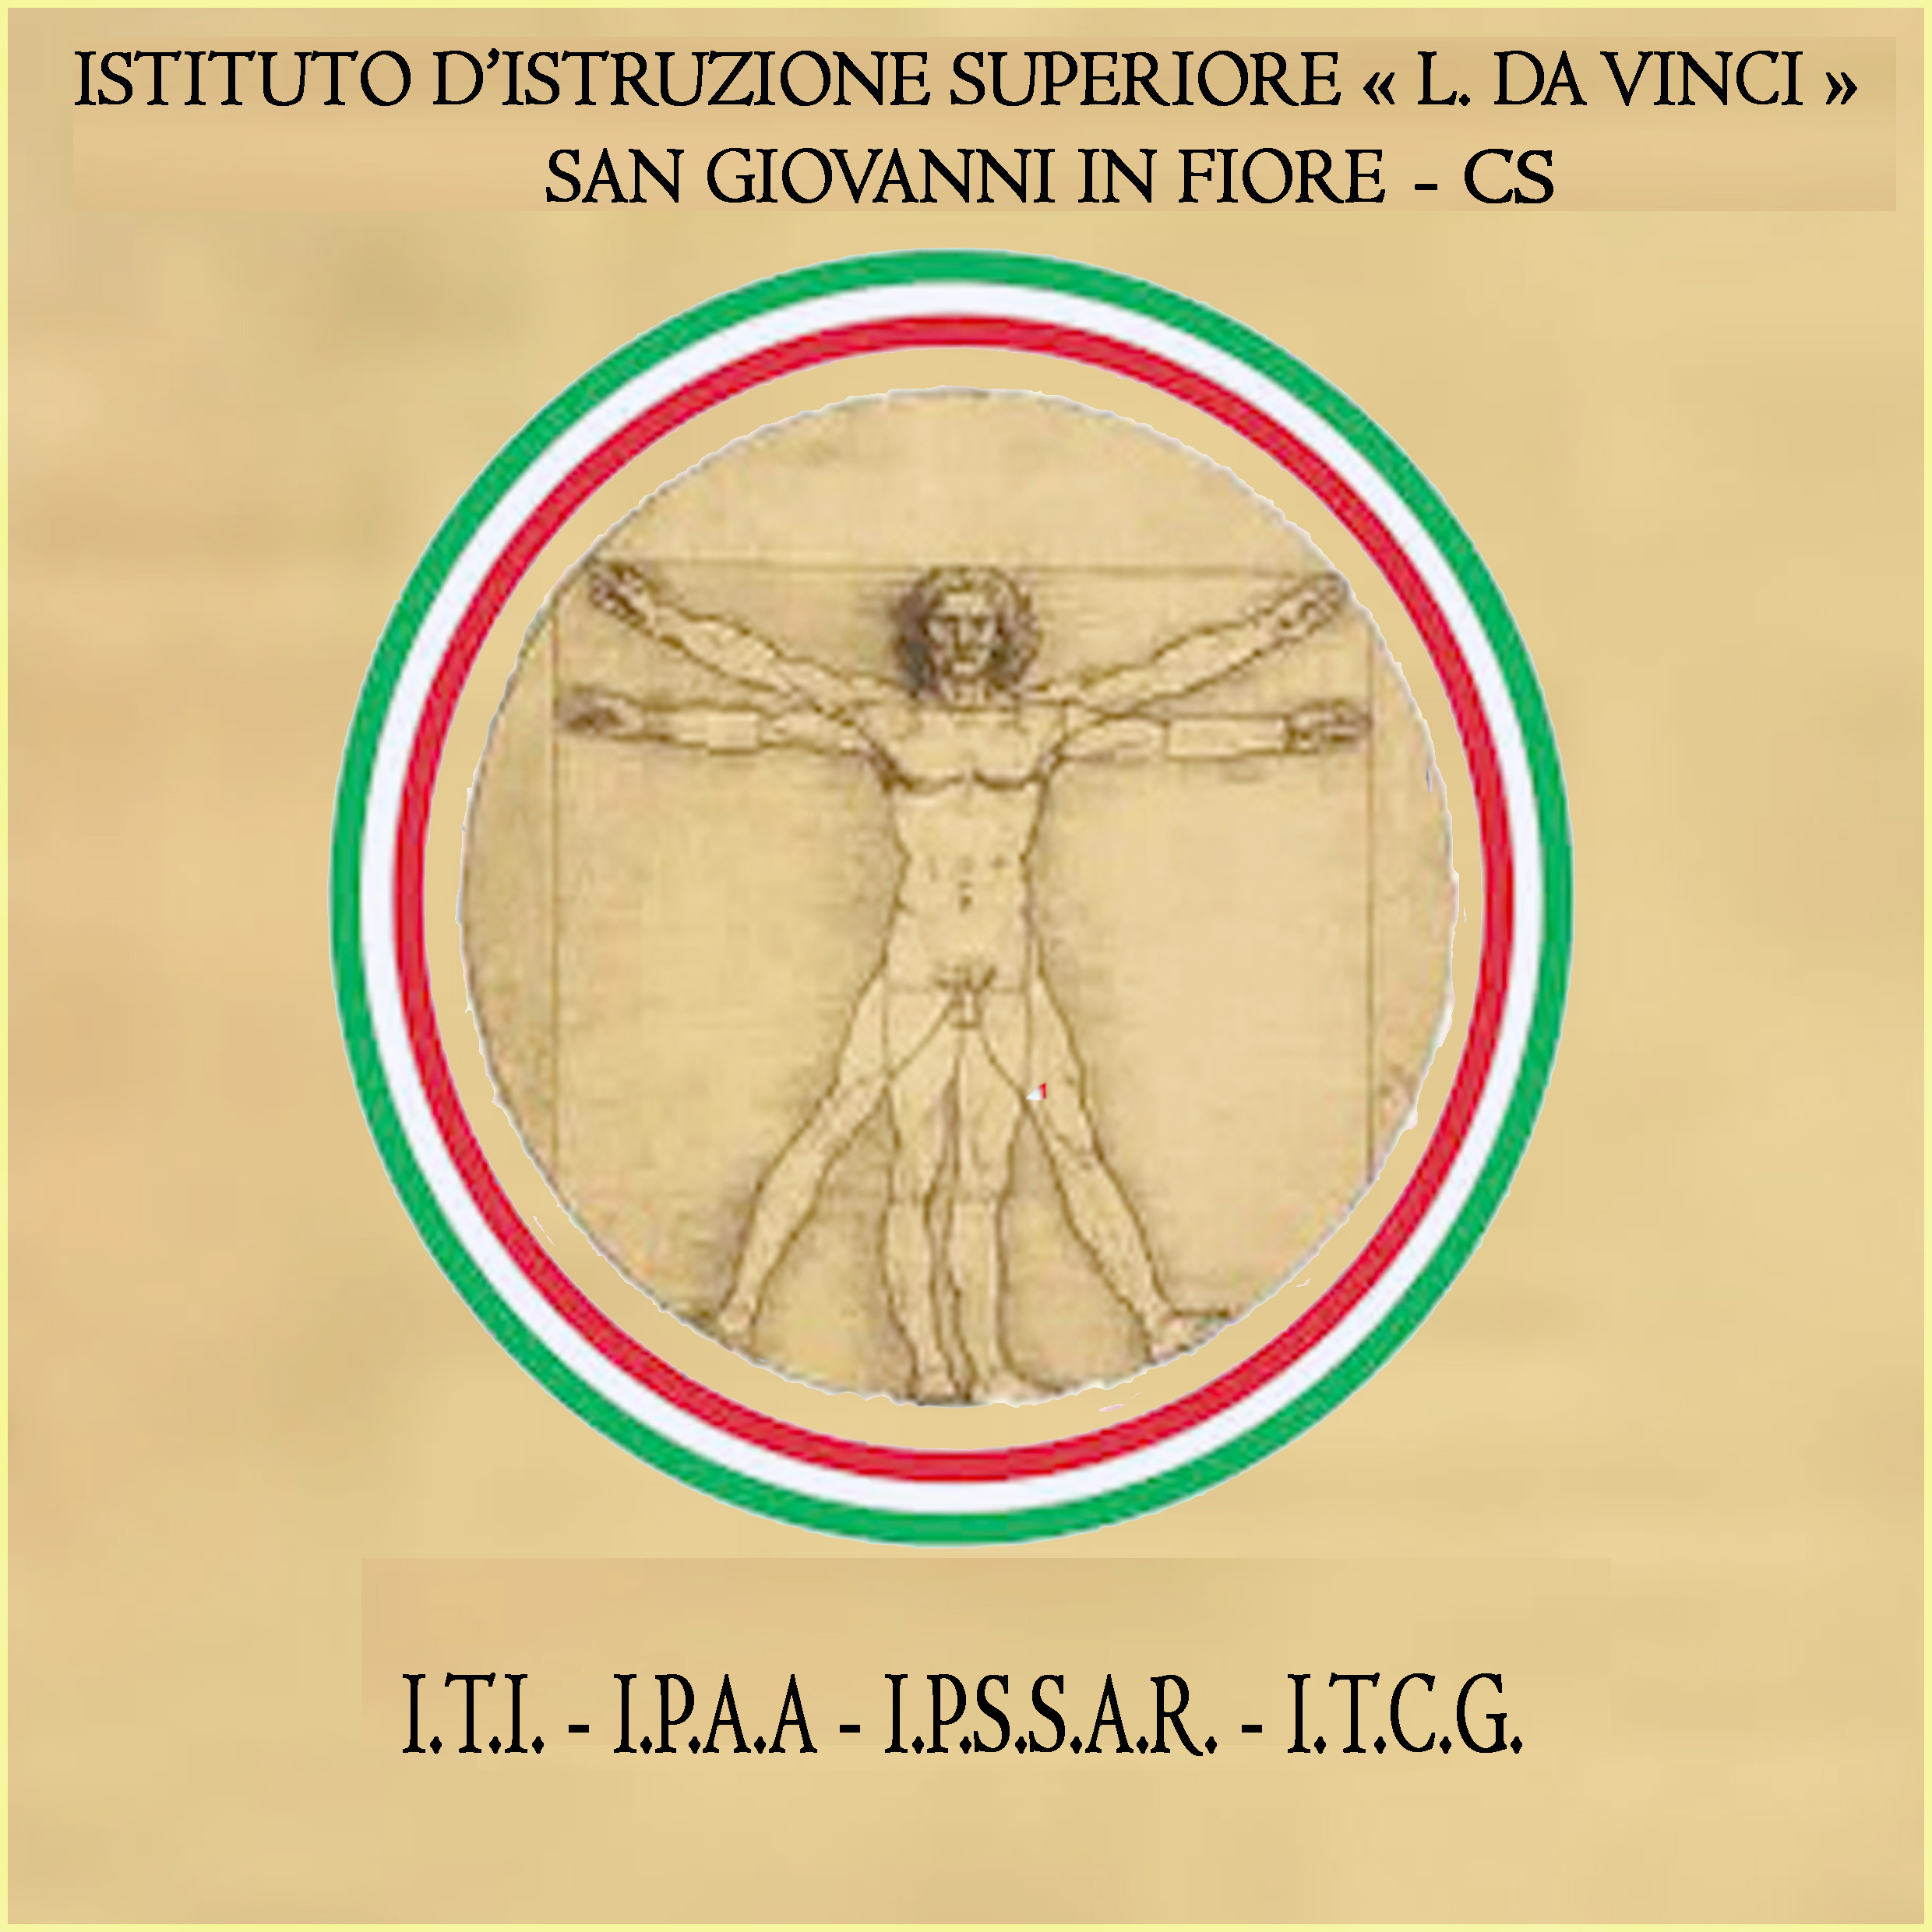
Via Delle Ginestre-87055 San Giovanni in Fiore (CS)
Tel. 09841861932- Email:csis07700b@istruzione.it -csis07700b@pec.istruzione.it
RICHIESTA ACQUISTO SKILL CARD E.C.D.L.
Il/La sottoscritto/a ___________________________________________________________________
Codice Fiscale _______________________________________ nato/a il _____/_____/__________
a ________________________(prov ________), c.a.p.___________Stato Civile ___________________
Indirizzo _____________________________ CAP _________________ Città _________________________ Regione ___________________________ Provincia _____________________ Telefono ________________ Cell _________________ E. mail _______________________________________________________
Titolo di Studio ____________________________________ Occupazione ______________________
titolare della SKILLS CARD N° _____________________rilasciata il________________scadenza___________
acquistata presso TEST CENTER AHPE0001
C H I E D E
di acquistare SKILL CARD NUOVA ECDL
A Tal fine allega:
Delibera del Consiglio D’Istituto dell’ 11/03/2019
CANDIDATI ESTERNI ALL’ISTITUTO
Ricevuta di versamento di € 120,00 per 1 codice skill card- effettuato sul C/C postale
N° 12206876 intestato a I.I.S.(IPAA-IPSSAR-ITI-ITCG ) ”L. Da Vinci”- San Giovanni in Fiore – scrivendo nella causale : ACQUISTO SKILL CARD
CANDIDATI INTERNI ALL’ISTITUTO
Ricevuta di versamento di € 50,00 per 1 codice skill card- effettuato sul C/C postale
N° 12206876 I.I.S.(IPAA-IPSSAR-ITI-ITCG) ”L. Da Vinci”- San Giovanni in Fiore – scrivendo nella causale : ACQUISTO SKILL CARD

Il sottoscritto autorizza il test center al trattamento dei dati personali ai sensi della Legge N° 675/96 solo per i fini istituzionali, necessari all’espletamento delle procedure previste dal programma E.C.D.L SI NO
Data Firma
____________________________

